REGLEMENT

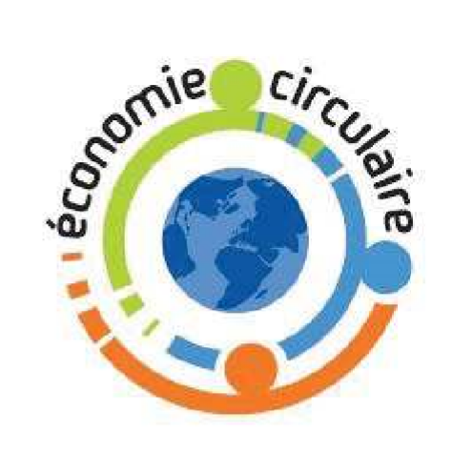
Candidature à envoyer avant le :
Acteurs du territoire

Appel à projets 2022
Economie circulaire
Vers de nouvelles approches économiques

Corse

- 31 mai 2022 à minuit

L’économie circulaire, c’est quoi ?

L’économie circulaire a pour objectif de produire des biens et des services tout en limitant la consommation et le gaspillage des matières premières, d’eau et des sources d’énergie à tous les stades du cycle de vie.

En effet, le modèle actuel d’économie dite linéaire consistant principalement à extraire, produire, consommer et jeter a atteint ses limites et ne permet pas la pérennité de ce modèle à moyen-long terme.
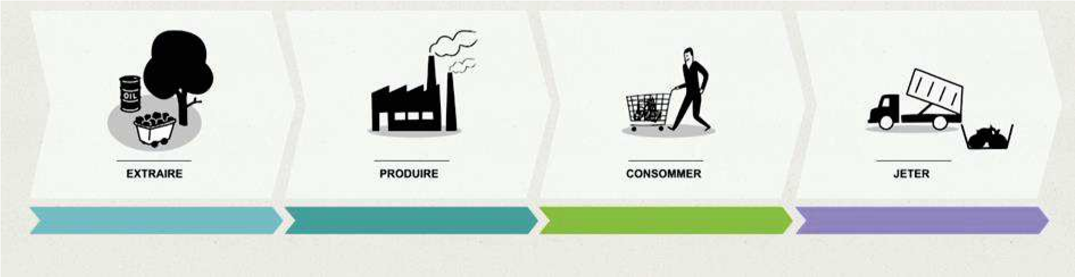

d’une économie
Linéaire…

La solution est de passer à un modèle axé sur une optimisation de la consommation des ressources en diminuant les impacts environnementaux.
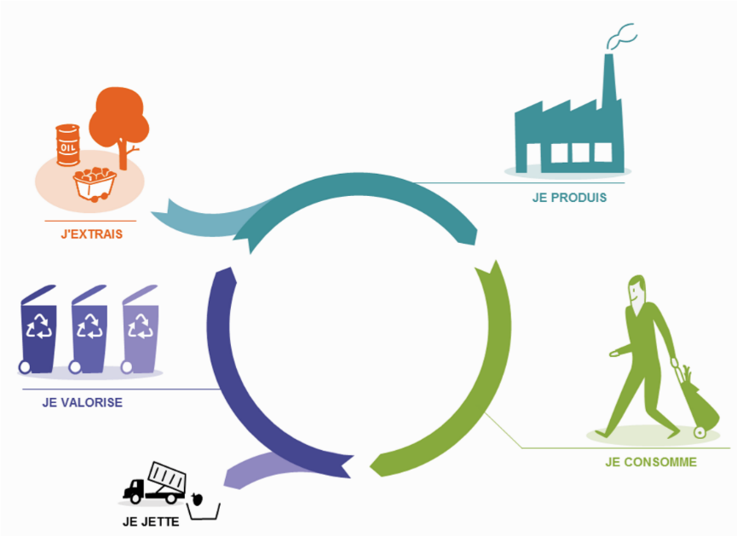

… vers une économie circulaire

L’économie circulaire se traduit par un ensemble d’actions qui peuvent se décliner en 7 champs opérationnels. : 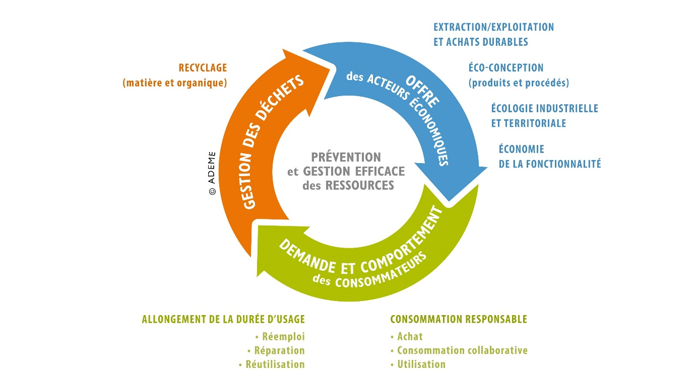

- L’approvisionnement durable (extraction/exploitation et achats durables) concerne le mode d’exploitation/extraction des ressources visant une exploitation efficace des ressources en limitant les rebuts d’exploitation et l’impact sur l’environnement notamment dans l’exploitation des matières énergétiques et minérales (mines et carrières) ou dans l’exploitation agricole et forestière tant pour les matières/énergie renouvelables que non renouvelables ». Ce pilier recouvre les éléments relatifs aux achats privés et publics (des entreprises et des collectivités).

- L’écoconception vise, dès la conception d’un procédé, d’un bien ou d’un service, à prendre en compte l’ensemble du cycle de vie (production, utilisation, fin de vie) en minimisant les impacts environnementaux dont la consommation de ressources naturelles.

- L’écologie industrielle et territoriale dénommée aussi symbiose industrielle, constitue un mode d’organisation inter-acteurs économiques d’un même territoire. Elle vise à échanger ou mutualiser des ressources ou des besoins (matières, énergie, etc.) pour les économiser ou en améliorer l’utilisation.

- L’économie de la fonctionnalité privilégie l’usage à la possession et tend à vendre des services liés aux produits plutôt que les produits eux-mêmes.

- La consommation responsable doit conduire le consommateur, après s’être interrogé sur la pertinence/nécessité d’acheter, à effectuer son choix en prenant en compte les impacts environnementaux à toutes les étapes du cycle de vie du produit (biens ou service).

- L'allongement de la durée d’usage par le consommateur conduit au recours à la réparation, à la vente ou don d’occasion, ou à l’achat d’occasion dans le cadre du réemploi ou de la réutilisation.

- Le recyclage vise à transformer les déchets en matières réutilisables.

Contenu de l’appel à projets

Cet appel à projets est conçu pour vous accompagner sur tous les axes de l’économie circulaire et ainsi réduire votre consommation de ressources et vos impacts environnementaux mais également d’envisager de nouvelles approches économiques.

Il est décomposé selon les 7 piliers de l’économie circulaire.

Modalités de candidature

Cet AAP fait l'objet d’une clôture :
  - Une clôture le 31 mai 2022 à minuit.

IMPORTANT
L’ADEME se réserve le droit de clore l’appel à projets avant la date prévue, notamment en raison du niveau de consommation de l’enveloppe allouée, ou d’une évolution du cadre légal et réglementaire applicable au présent appel à projets. Les modalités d’aides devront être conformes aux régimes d’aides en vigueur à cette échéance ; l’ADEME se réserve donc la possibilité d’apporter toute modification rendue nécessaire au regard de l’évolution des encadrements communautaires ou des régimes d’aides applicables. Les informations actualisées seront publiées sur le site de l’AAP.

Contacts

Il est vivement conseillé de contacter une des personnes ci-dessous, en amont du dépôt du dossier, pour valider l’éligibilité du projet et pour tous renseignements ou conseils relatifs au montage et à la soumission de votre dossier.

Contacts en amont du dépôt du dossier
Pierre-Olivier FILIPPI  ADEME  Lot n°3F – Le Ricanto – Route du Vazzio  20700 Ajaccio Cedex 9  04 95 10 57 63  pierre-olivier.filippi@ademe.fr | Jean-Michel BONA  Office de l’Environnement de la Corse  14, avenue Jean Nicoli  20250 Corte  04 95 34 95 08  bona@oec.fr
DREAL  19, cours Napoléon  CS 10006 – 20704 Ajaccio Cedex 9  association.dreal-corse@developpement-durable.gouv.fr  Appel à Projet DREAL : http://www.corse.developpement-durable.gouv.fr/vie-associative-r604.html | Grégory LANGLOIS  DRAAF  Le Solférino – 8, cours Napoléon  CS 10002 – 20704 Ajaccio Cedex 9  04 95 51 86 71 gregory.langlois@agriculture.gouv.fr

Dispositif transversal aux 7 thématiques Economie circulaire

- Définition de l’économie circulaire :
L’économie circulaire vise à changer de paradigme par rapport à l’économie dite linéaire, en limitant le gaspillage des ressources et l’impact environnemental, et en augmentant l’efficacité à tous les stades de l’économie des produits. L’économie circulaire peut se définir comme un système économique d’échange et de production qui, à tous les stades du cycle de vie des produits (biens et services), vise à augmenter l’efficacité de l’utilisation des ressources et à diminuer l’impact sur l’environnement tout en développant le bien-être des individus.

DISPOSITIFS D'AIDE | CIBLES |  |  | SECTEURS ACTIVITE | ACCOMPAGNEMENT | DEPOT DE DOSSIER
 | Entreprises | Collectivités Administration | Association | Tous secteurs | Animation Communication Formation
Actions en faveur de la transition écologique  (Chargé de mission / Action ponctuelle de communication) | √ | √ | √ | √ | √ | Cliquez ici

Axe 1 : Approvisionnement durable

- Définition de l’axe (rappel) :
Concerne le mode d’exploitation/extraction des ressources visant une exploitation efficace et optimale des ressources en limitant les rebuts d’exploitation (ou en les valorisant) et l’impact sur l’environnement notamment dans l’exploitation des matières énergétiques et minérales (mines et carrières) ou dans l’exploitation agricole et forestière tant pour les matières/énergie renouvelables que non renouvelables. Ce pilier recouvre les éléments relatifs aux achats privés et publics (des entreprises et des collectivités). Par exemple, l’établissement d’une méthode permettant de valoriser certains produits corses au titre du coût des externalités environnementales tout au long de leur cycle de vie ou l’intégration de 50 % de produits durables et de qualité dans la restauration collective d’ici 2022 (Loi EGAlim) sont des facteurs contribuant à une alimentation durable.

DISPOSITIFS D'AIDE | CIBLES |  |  | SECTEURS ACTIVITE | ACCOMPAGNEMENT |  | DEPOT DE DOSSIER
 | Entreprises | Collectivités Administration | Association | Biodéchets Déchets verts | Animation Communication Formation | Etudes Conseils
Subvention aux études préalables à une démarche ou un projet d’alimentation durable | √ | √ | √ | √ |  | √ | Cliquez ici

Axe 2 : Ecoconception

- Définition de l’axe (rappel) :
Concerne, dès la conception d’un procédé, d’un bien ou d’un service, à prendre en compte l’ensemble du cycle de vie en minimisant les impacts environnementaux. C'est un atout pour la stratégie produit d'une entreprise.

DISPOSITIFS D'AIDE | CIBLES |  |  | SECTEURS ACTIVITE | ACCOMPAGNEMENT |  | DEPOT DE DOSSIER
 | Entreprises | Collectivités Administration | Association | Tous secteurs | Etudes Conseils | Investissements
Études d’écoconception des produits et des services (secteurs du numérique, de la mode, de l’alimentation, et tout autre secteur) | √ | √ | √ | √ | √ |  | Cliquez ici
Investissements d’écoconception pour améliorer la performance environnementale des produits et services (secteurs Alimentaire, Numérique, Mode ainsi que tous secteurs) | √ | √ | √ | √ |  | √ | Cliquez ici

Axe 3 : Ecologie Industrielle et Territoriale

- Définition de l’axe (rappel) :
Dénommée aussi symbiose industrielle, constitue un mode d’organisation interentreprises par des échanges de flux ou une mutualisation de besoins. Pilier de l'économie circulaire, l'écologie industrielle et territoriale vise à optimiser les ressources sur un territoire, qu'il s'agisse d'énergies, d'eau, de matières, de denrées alimentaires, de déchets mais aussi d'équipements et d'expertises, via une approche systémique qui s'inspire du fonctionnement des écosystèmes naturels.

DISPOSITIFS D'AIDE | CIBLES |  |  | SECTEURS ACTIVITE | ACCOMPAGNEMENT | DEPOT DE DOSSIER
 | Entreprises | Collectivités Administration | Association | Tous secteurs | Etudes Conseils
Etudes de préfiguration d'une démarche d'écologie industrielle et territoriale | √ | √ | √ | √ | √ | Cliquez ici

Axe 4 : Economie de la fonctionnalité

- Définition de l’axe (rappel) :
Privilégie l’usage à la possession et tend à vendre des services liés aux produits plutôt que les produits eux-mêmes.

DISPOSITIFS D'AIDE | CIBLES |  | SECTEURS ACTIVITE | ACCOMPAGNEMENT | DEPOT DE DOSSIER
 | Entreprises | Collectivités | Tous secteurs | Etudes Conseils
Etude associée à une démarche ou un projet d’économie de la fonctionnalité | √ | √ | √ | √ | Cliquez ici

Axe 5 : Consommation responsable

- Définition de l’axe (rappel) :
Doit conduire l’acheteur, qu’il soit acteur économique (privé ou public) ou citoyen consommateur, à effectuer son choix en prenant en compte les impacts environnementaux à toutes les étapes du cycle de vie du produit (biens ou service).

DISPOSITIFS D'AIDE | CIBLES |  | SECTEURS ACTIVITE | ACCOMPAGNEMENT |  | DEPOT DE DOSSIER
 | Entreprises | Collectivités Administration | Biodéchets Déchets verts | Etudes Conseils | Investissements
Etudes de lutte contre le gaspillage (alimentaire et non alimentaire) | √ | √ | √ | √ |  | Cliquez ici
Equipements de lutte contre le gaspillage | √ | √ | √ |  | √ | Cliquez ici

Axe 6 : Allongement de la durée d’usage

- Définition de l’axe (rappel) :
Par le consommateur conduit au recours à la réparation, à la vente ou don d’occasion, ou à l’achat d’occasion dans le cadre du réemploi ou de la réutilisation.

DISPOSITIFS D'AIDE | CIBLES |  |  | SECTEURS ACTIVITE |  | ACCOMPAGNEMENT |  | DEPOT DE DOSSIER
 | Entreprises | Collectivités Administration | Association | Plastiques et autres Matières Premières Recyclées (MPR) | Tous secteurs | Etudes Conseils | Investissements
Diagnostic de territoire ou d’étude préalable à un investissement de réemploi, réparation et réutilisation | √ | √ | √ |  | √ | √ |  | Cliquez ici
Equipements de réemploi, réparation et réutilisation | √ | √ | √ |  | √ |  | √ | Cliquez ici
Réemploi, réduction et substitution des emballages et contenants, notamment en plastique à usage unique | √ | √ |  | √ |  | √ | √ | Cliquez ici

Axe 7 : Recyclage

Axe 7.1 : Tri à la source

- Définition de l’axe (rappel) :
Opération de séparation des différents flux de déchets par les producteurs, au moment de leur production.
DISPOSITIFS D'AIDE | CIBLES |  |  | SECTEURS ACTIVITE |  | ACCOMPAGNEMENT |  | DEPOT DE DOSSIER
 | Entreprises | Collectivités Administration | Association | Biodéchets Déchets verts | Tous secteurs | Etudes Conseils | Investissements
Etude préalable à la mise en place ou à l’extension de la tarification incitative |  | √ |  |  | √ | √ |  | Cliquez ici
Investissement et/ou à la mise en œuvre de la tarification incitative |  | √ |  |  | √ |  | √ | Cliquez ici
Investissement dans des équipements de collecte des déchets issus de la conso hors foyer | √ | √ |  |  | √ |  | √ | Cliquez ici
Etude préalable au tri à la source ou au traitement des biodéchets des ménages |  | √ |  | √ |  | √ |  | Cliquez ici
Mise en œuvre du tri à la source et du traitement des biodéchets ménagers |  | √ |  | √ |  |  | √ | Cliquez ici
Subventions aux études pour la réalisation de centres de tri des déchets | √ | √ |  |  | √ | √ |  | Cliquez ici
Aides pour les centres de tri et de préparation de déchets d’emballages ménagers pour valo matière et énergie | √ | √ | √ |  | √ |  | √ | Cliquez ici
Investissements dans des équipements de quais de transfert et de déchèteries |  | √ |  |  | √ |  | √ | Cliquez ici

Axe 7.2 : Valorisation matière

- Définition de l’axe (rappel) :
La valorisation matière se définit par l’utilisation de déchets en substitution à d’autres matières ou substances. On distingue trois opérations principales de valorisation matière :
- Le recyclage, permettant de retraiter les déchets dans le cadre de leurs fonction initiale ou à d’autres fins ;
- La valorisation organique, permettant de valoriser les déchets organiques après méthanisation ou compostage.
La valorisation matière participe à l’économie des matières premières ou d’énergie et à leur sécurité d’approvisionnement. Les matières premières de recyclage contribuent positivement à l’économie de matières premières vierges. La matière première de recyclage est récupérée à partir de produits usagés et de rebuts, à l’exception des rebuts découlant d’un processus de production primaire.

DISPOSITIFS D'AIDE | CIBLES |  | SECTEURS ACTIVITE |  |  | ACCOMPAGNEMENT |  | DATE LIMITE  (si applicable) | DEPOT DE DOSSIER
 | Entreprises | Association | Plastiques et autres Matières Premières Recyclées (MPR) | Biodéchets Déchets verts | Tous secteurs | Etudes Conseils | Investissements
Études préalables aux investissements de recyclage | √ |  |  |  | √ | √ |  | - | Cliquez ici
Financement des investissements de recyclage | √ |  |  |  | √ |  | √ | - | Cliquez ici
Études préalables aux investissements pour la gestion des biodéchets des acteurs économiques | √ | √ |  | √ |  | √ |  | - | Cliquez ici
Aide à la gestion des biodéchets des acteurs économiques | √ | √ |  |  | √ |  | √ | - | Cliquez ici
Études et tests préalables aux investissements pour incorporer des matières premières issues du recyclage (MPR) | √ |  | √ |  |  |  | √ | - | Cliquez ici
Financement des équipements d’utilisation de matière première issue du recyclage (MPR) | √ |  | √ |  |  |  | √ | - | Cliquez ici
Objectif Recyclage PLASTiques | √ |  | √ |  |  | √ | √ | 15/09/2022 | Cliquez ici

Axe 7.3 : Valorisation énergétique

- Définition de l’axe (rappel) :
Destinée aux déchets qui ne peuvent être recyclés ou valorisés sous forme de matière, la valorisation énergétique consiste à récupérer et valoriser l’énergie produite lors du traitement des déchets par combustion ou méthanisation. L’énergie produite est utilisée sous forme de chaleur ou d’électricité.

DISPOSITIFS D'AIDE | CIBLES |  |  | SECTEURS ACTIVITE | ACCOMPAGNEMENT |  | DEPOT DE DOSSIER
 | Entreprises | Collectivités Administration | Association | Biodéchets  Déchets verts | Etudes Conseils | Investissements
Etudes préalables à la construction d’une installation de méthanisation | √ |  | √ | √ | √ |  | Cliquez ici
Installations de méthanisation (injection, cogénération, chaleur) | √ |  | √ | √ |  | √ | Cliquez ici
Aide au développement de l’offre de combustibles bois pour la valorisation en chaufferies | √ | √ | √ | √ |  | √ | Cliquez ici

